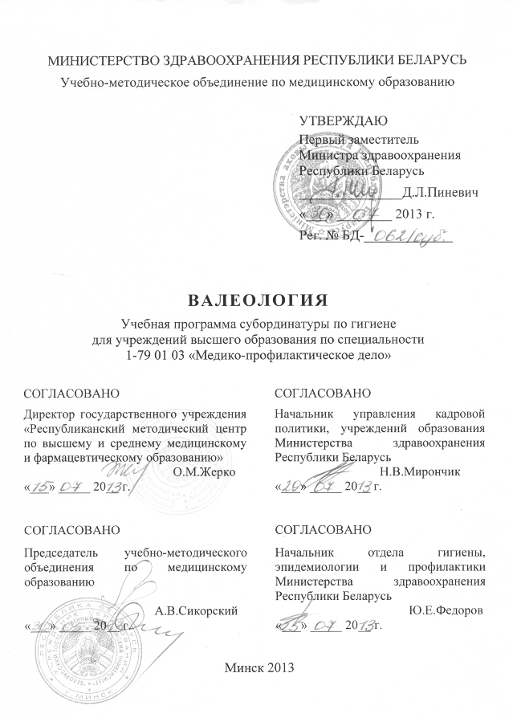
СоставителИ:
Т.С.Борисова, заведующий кафедрой гигиены детей и подростков учреждения образования «Белорусский государственный медицинский университет», кандидат медицинских наук, доцент;
М.М.Солтан, доцент кафедры гигиены детей и подростков учреждения образования «Белорусский государственный медицинский университет», кандидат медицинских наук;
И.И.Тарашкевич, главный врач государственного учреждения «Минский городской центр здоровья»

Рецензенты:
Кафедра общей врачебной практики государственного учреждения образования «Белорусская медицинская академия последипломного образования»

Л.К.Наройчик, заместитель главного врача государственного учреждения «Республиканский центр гигиены, эпидемиологии и общественного здоровья», заместитель председателя методического совета по формированию здорового образа жизни Министерства здравоохранения Республики Беларусь

Рекомендована к утверждению в качестве учебной:
Кафедрой гигиены детей и подростков учреждения образования «Белорусский государственный медицинский университет»
(протокол № 13 от 17.06.2013 г.);
Научно-методическим советом учреждения образования «Белорусский государственный медицинский университет»
(протокол № 9 от 29.05.2013 г.);
Научно-методическим советом по специальности 1-79 01 03 «Медико-профилактическое дело» учебно-методического объединения по медицинскому образованию
(протокол № 3 от 30.05.2013 г.)

Пояснительная записка
Валеология – интегрированная учебная дисциплина, содержащая систематизированные научные знания и методики, изучающие закономерности, механизмы и способы формирования, сохранения, укрепления и воспроизводства здоровья человека.
Изучение студентами основ валеологии определяется необходимостью целенаправленного овладения знаниями для предстоящей практической деятельности по гигиеническому воспитанию населения и пропаганде здорового образа жизни в целях сохранения, укрепления и пополнения резерва здоровья каждого человека.
Сегодня нет такой отрасли клинической и теоретической медицины, где бы знания дисциплины «Валеология» не использовались в той или иной степени с профилактической и научной целью. Поэтому знание основ дисциплины необходимы каждому современному врачу независимо от профиля его работы.
В программе нашли отражение современные научные подходы к организации гигиенического воспитания, пропаганды и формирования знаний, мотиваций, умений и навыков здорового образа жизни и культуры здоровья.
Цель преподавания и изучения дисциплины «Валеология» состоит в формировании у студентов и приобретении ими научных знаний по вопросам профилактической медицины: теоретическим и практическим аспектам профилактики заболеваний, основам здоровьесберегающего поведения, а также о путях и способах пропаганды здорового образа жизни и привития культуры здоровья населению.
Задачи изучения дисциплины состоят в приобретении студентами академической компетенции, основу которой составляет развитие умения самостоятельного поиска учебно-информационных ресурсов, приобретения и самостоятельного осмысления знания:
- закономерностей и механизмов сохранения, укрепления и воспроизводства здоровья человека;
- факторов и условий, влияющих на формирование здоровья человека;
- принципов и методов диагностики здоровья и донозологических состояний на популяционном и индивидуальном уровнях;
- путей и способов формирования здорового образа жизни.
Задачи преподавания дисциплины состоят в формировании социально-личностной и профессиональной компетенции, основа которой - знание и применение на практике:
- методов диагностики и оценки здоровья на популяционном и индивидуальном уровнях;
- благоприятного влияния факторов и условий среды обитания на формирование здоровья и пополнение его резерва;
- базовых принципов разработки и проведения мероприятий, направленных на формирование у населения мотивации, умений и навыков здорового образа жизни и привитие культуры здоровья.
Специфика подготовки врачей-гигиенистов определяет необходимость целенаправленного овладения основами валеологического мышления в предстоящей практической деятельности по гигиеническому обучению и пропаганде здорового образа жизни в целях сохранения и укрепления здоровья населения.
Преподавание и успешное изучение дисциплины «Валеология» осуществляется на базе приобретенных студентом знаний и умений по разделам следующих дисциплин:
Медицинская биология и общая генетика. Организм как открытая саморегулирующаяся система. Наследственная изменчивость – основа онтогенеза. Основные факторы здоровья. Биологические ритмы. Медицинское значение хронобиологии.
Биологическая химия. Обмен веществ в организме. Белки, жиры, углеводы, витамины, минеральные вещества: классификация, суточная потребность, усвояемость. Биохимические методы контроля состояния здоровья организма.
Анатомия человека. Формообразующее действие на строение тела человека условий и образа жизни с учетом возрастных, половых и индивидуальных особенностей.
Нормальная физиология. Физиология основных жизнеобеспечивающих систем организма человека. Обмен веществ и энергии. Физиологические нормы питания. Механизмы терморегуляции. Физиологические основы физического и умственного труда. Работоспособность и утомление организма. Физиологические основы режима дня. Адаптация и здоровье. Особенности адаптации к физическим, биологическим и социальным факторам окружающей среды. Физиологические методы контроля состояния здоровья человека.
Общая гигиена. Структура и факторы окружающей среды. Взаимодействие окружающей среды и организма человека. Понятие о факторах риска. Гигиенические методы исследования. Гигиена жилых и общественных зданий. Основы личной гигиены. Гигиенические требования к организации режима быта, труда и отдыха. Гигиена питания. Роль белков, жиров и углеводов в сохранении здоровья человека. Пищевая и биологическая ценность продуктов питания. Методы оценки адекватности индивидуального питания и статуса питания. Профилактика алиментарных нарушений.
Общественное здоровье и здравоохранение. Методы и критерии изучения здоровья на популяционном уровне. Вопросы экономики здравоохранения в деятельности врача по гигиене детей и подростков. Методы гигиенического воспитания, обучения и пропаганды здорового образа жизни. Организационная и управленческая деятельность врача-гигиениста в системе профилактики заболеваний, охраны и укрепления здоровья населения.

Структура учебной программы дисциплины включает 2 раздела и пять тем.
В результате изучения дисциплины студент должен
знать:
- понятия и терминологию, используемую в валеологии;
- показатели здоровья и факторы его определяющие;
- принципы и методы диагностики здоровья и донозологических состояний;
- типичные механизмы, способы, пути и средства сохранения, укрепления и воспроизводства здоровья человека;
- компоненты здорового образа жизни;
- пути мотивации и этапы формирования здорового образа жизни;
- методы, формы и средства пропаганды здорового образа жизни;
- структуру и основные задачи валеологической службы;
- принципы организации и проведения мероприятий по гигиеническому воспитанию и формированию здорового образа жизни;
- методологию валеологического прогнозирования и особенности разработки программ оздоровления на индивидуальном и групповом уровнях.
уметь:
- оценивать состояние здоровья, адаптационные и функциональные резервы организма на индивидуальном и коллективном уровнях;
- составлять валеологический прогноз и программу коррекции образа жизни;
- пропагандировать здоровый образ жизни;
- составлять план мероприятий по гигиеническому обучению и воспитанию, формированию здорового образа жизни среди различного контингента населения.
владеть:
- основными подходами к диагностике здоровья и донозологических состояний на индивидуальном и коллективном уровнях;
- базовыми принципами разработки и организации проведения мероприятий, направленных на формирование у населения мотиваций, умений и навыков здорового образа жизни, привитие культуры здоровья.
Характеристика рекомендуемых методов обучения
При организации обучения используются традиционные методы преподавания дисциплины - практические занятия.
Самостоятельная работа студентов организуется во время аудиторных занятий и внеаудиторной учебы. Аудиторная работа включает:
- индивидуальную работу по подготовке и составлению программы работы «Школы здоровья» по определенной тематике;
- апробацию различных инструментальных и тест-систем, самостоятельное оформление протоколов диагностики собственного здоровья;
- участие в учебно-исследовательской работе;
- участие в олимпиадах студенческого мастерства.
Самостоятельная внеаудиторная работа заключается в изучении основной и дополнительной литературы, монографий и периодической литературы, подготовки сообщений, кратких докладов по наиболее актуальным проблемам здоровьесбережения.
Обучение организуется с использованием традиционных (методические рекомендации, пособия, справочная литература) и современных учебно-информационных ресурсов (компьютерных презентаций практических занятий, видеофильмов, интерактивных ресурсов в локальной компьютерной сети учреждения высшего образования и Internet).
На практических занятиях студенты обучаются методам и методикам оценки состояния здоровья и резерва адаптационных возможностей организма на популяционном и индивидуальном уровнях, проводят комплексную оценку условий и качества жизни, анализ факторов, оказывающих влияние на состояние здоровья человека. Изучают способы, пути и средства формирования мотиваций, умений и навыков здорового образа жизни, привития культуры здоровья. Учатся грамотно оценивать полученные результаты, формулировать валеологический прогноз, разрабатывать программы по гигиеническому обучению и воспитанию различных контингентов населения. В рамках программы дисциплины организуются выездные занятия в учреждения здравоохранения с целью изучения опыта работы специалистов в области профилактики по гигиеническому обучению и воспитанию населения, формированию здорового образа жизни.
Студентов знакомят с международными и отечественными юридическими и этическими нормами, необходимыми для пропаганды здорового образа жизни.
К практической работе допускаются студенты, освоившие правила безопасных методов и приемов работы.
Контроль подготовки студентов, качества обучения осуществляется путем устных, письменных (в том числе тестовых) опросов в процессе практических занятий, правильности оформления протоколов и практических занятий, грамотного оформления учебно-исследовательской работы студентов.
Всего на изучение дисциплины отводится 54 академических часа. Из них аудиторных – 35 часов. На самостоятельную внеаудиторную работу отводится 19 часов.
Текущая аттестация проводится в соответствии с учебным планом в форме зачета (11 семестр) с использованием компьютерного тестового контроля знаний и устного опроса студентов.
примерный тематический план учебных занятий

Наименование раздела (темы) | Количество часов практических занятий
1. Структура валеологической службы Республики Беларусь. Социальные институты защиты здоровья | 14
1.1. Структура валеологической службы Республики Беларусь. Деятельность центров гигиены, эпидемиологии и общественного здоровья по вопросам формирования здорового образа жизни. Методические аспекты организации и проведения профилактической работы с населением | 7
1.2. Организация работы врача-валеолога организаций здравоохранения. Общественные основы формирования здорового образа жизни. Социальные институты защиты здоровья | 7
2. Гигиеническое обучение и воспитание населения. Диагностика здоровья | 21
2.1. Формы и методы гигиенического воспитания и обучения населения | 7
2.2. Актуальные неинфекционные заболевания населения Республики Беларусь. Современные научные подходы к разработке профилактических программ | 7
2.3. Донозологическая диагностика здоровья на индивидуальном и популяционном уровне. Валеологический прогноз и разработка программ оздоровления | 7
Всего часов | 35

Содержание учебноГО МАТЕРИАЛА

1. Структура валеологической службы Республики Беларусь. Социальные институты защиты здоровья
1.1. Структура валеологической службы Республики Беларусь. Деятельность центров гигиены, эпидемиологии и общественного здоровья по вопросам формирования здорового образа жизни. Методические аспекты организации и проведения профилактической работы с населением
Служба формирования здорового образа жизни в Республике Беларусь: учреждения, их структура, задачи. Международное и межотраслевое сотрудничество по вопросам гигиенического обучения и воспитания населения. Национальные программы профилактики, их роль в формировании здорового образа жизни. Государственная поддержка мероприятий по пропаганде здорового образа жизни. Нормативные правовые акты, регламентирующие вопросы охраны здоровья человека и пропаганды здорового образа жизни.
Роль центров гигиены, эпидемиологии и общественного здоровья в формировании здорового образа жизни населения. Основные разделы работы. Планирование, содержание, формы и методы работы. Направления организационной и методической деятельности. Учетные и отчетные формы деятельности. Критерии оценки и анализ эффективности работы учреждений по гигиеническому обучению и воспитанию, формированию здорового образа жизни.
1.2. Организация работы врача-валеолога организаций здравоохранения. Общественные основы формирования здорового образа жизни. Социальные институты защиты здоровья
Врач-валеолог в системе здравоохранения Республики Беларусь. Функциональные обязанности, принципы планирования, содержание, методы и средства работы врача-валеолога учреждения здравоохранения.
Особенности организации работы врача-валеолога детской поликлиники. Комплексные социально-гигиенические и организационные мероприятия, направленные на сохранение и укрепление здоровья детей и подростков. Межотраслевое взаимодействие по вопросам формирования здорового образа жизни с управлением образования и социально-педагогическими центрами, центрами гигиены, эпидемиологии и общественного здоровья, внешкольной работы района и отдельными специалистами (врачами-наркологами, психотерапевтами, социальными педагогами школ).
Организация и проведение «Единых дней здоровья», «Школ здоровья» и информационно-методических дней. Работа со средствами массовой информации. Проведение социологических исследований. Особенности организации работы по формированию здорового образа жизни среди детей и подростков. Оценка эффективности здравосозидающей деятельности образовательных учреждений.
Социальные системы защиты здоровья. Стратегия профилактики и оздоровления общества. Валеогенное мышление. Мышление, имеющее креативную направленность в отношении собственного здоровья и здоровья окружающих. Социальные основы защиты здоровья: идеологическая система общества; система семейного воспитания; система дошкольного и школьного воспитания; система среднего специального и высшего образования; системы оздоровительных и профилактических служб отрасли здравоохранения. Технологии повышения здоровья: гигиеническое и нравственное воспитание, здравосозидательная социальная политика, индивидуальное консультирование.
2. Гигиеническое обучение и воспитание населения. Диагностика здоровья
2.1. Формы и методы гигиенического воспитания и обучения населения
Роль медицинских работников в гигиеническом обучении и воспитании населения, пропаганде здорового образа жизни. Гигиеническое обучение населения. Формы и методы работы по гигиеническому обучению и воспитанию. Средства пропаганды здорового образа жизни.
Диагностика здоровья и валеоготовности населения. Актуальность социологических исследований в формировании здорового образа жизни, правила их проведения. Требования к составлению и содержанию анкеты социологического опроса. Критерии достоверности результатов социологических исследований. Разработка программ оздоровления на основе результатов социологического опроса отдельных коллективов. Мониторирование поведенческих факторов риска студентов.
Гигиеническое обучение и воспитание населения - основа формирования здорового образа жизни. Научные основы и принципы организации гигиенического воспитания. Методы, формы, средства гигиенического воспитания населения. Организация и проведение индивидуальной, групповой и массовой профилактической работы. Крупномасштабные акции по формированию здорового образа жизни. Проведение обучающих семинаров, тренингов, круглых столов.
2.2. Актуальные неинфекционные заболевания населения Республики Беларусь. Современные научные подходы к разработке программ по формированию здорового образа жизни населения
Современные особенности неинфекционной заболеваемости населения и основные направления развития профилактики в Республике Беларусь. Медико-демографические и медико-статистические показатели состояния здоровья населения республики. Факторы риска здоровью и группы риска. Образ жизни – главный фактор формирования здоровья. Использование методологии оценки риска здоровью как основы для создания программ по формированию здорового образа жизни населения.
Концепция реализации государственной политики формирования здорового образа жизни населения, основные блоки и методические подходы к её реализации.
2.3. Донозологическая диагностика здоровья на индивидуальном и популяционном уровне. Валеологический прогноз и разработка программ оздоровления
Донозологическое состояние организма. Механизм поддержки здоровья. Системы адаптации. Варианты адаптации в решении оперативных задач защиты здоровья. Методы и средства диагностики здоровья на популяционном и индивидуальном уровнях. Экспресс-методы диагностики здоровья. Валеологический прогноз, разработка программ оздоровления и коррекции образа жизни.
Обсуждение результатов учебно-исследовательской работы в интересах прогноза состояния здоровья населения и планирования приоритетных профилактических мероприятий.

Информационно-методическая часть
Перечень средств диагностики
Оценка учебных достижений студента осуществляется с использованием фонда оценочных средств и технологий учреждения высшего образования. Фонд оценочных средств учебных достижений студента включает:
- типовые задания в различных формах (устные, письменные, тестовые);
- протоколы практических занятий;
- дневники практических занятий в базовых центрах гигиены, эпидемиологии и общественного здоровья, учреждениях здравоохранения с аннотациями;
- учебно-исследовательские работы студентов.

Фонд технологий контроля обучения включает:
1. Устный опрос.
2. Протокол практических занятий.
3. Дневник практических занятий в учреждениях здравоохранения.
4. Защита учебно-исследовательской работы студентов.
5. Компьютерные тесты самоконтроля знаний.
6. Текущую аттестацию (зачет) по окончании изучения дисциплины с применением устной и тестовой методик контроля обучения.
Литература
Основная:
- Мархоцкий, Я.Л. Валеология / Я.Л.Мархоцкий.– Минск.: Вышэйшая школа, 2006. – 286 с.
- Ворсина, Г.Л. Практикум по основам валеологии и школьной гигиены / Г.Л. Ворсина, В.Н. Калюнов. – Минск: Тесей, 2008. – 244 с.
- Лисицын, Ю.П. Общественное здоровье и здравоохранение / Ю.П.Лисицын. – М.: ГЭОТАР-Медиа, 2007. – 512 с.
Дополнительная:
- Апанасенко, Г.Л. Медицинская валеология / Г.Л.Апанасенко, Л.А.Попова.– Ростов-на-Дону: Феникс, 2000. – 245 с.
- Баевский, Р.М. Прогнозирование состояний на грани нормы и патологии / Р.М.Баевский.- М., 1999. – 321 с.
- Билич, Г.Л. Основы валеологии / Г.Л.Билич, Назарова Л.В.– СПб.: «Водолей», 1998. – 560 с.
- Вайнер, Э.Н. Валеология: учебник для вузов / Э.Н.Вайнер.– М.: Флинта: Наука, 2002. – 461 с.
- Колбанов, В.В. Валеологический практикум: учеб. пособие / В.В.Колбанов.– 3-е изд., испр. и допол.- СПб.: ЭЛБИ-СПб, 2011. – 224 с.
- Колбанов, В.В. Валеология / В.В.Колбанов.– СПб., 2001. – 631 с.
- Ростовцев, В.Н. Основы здоровья / В.Н.Ростовцев.– Минск: РУП «Минсктиппроект», 2002. – 112 с.
- Сборник нормативно-методических документов по оценке влияния образовательных технологий на здоровье детей и подростков: Учеб. Пособие / Под ред. Хлебниковой Н.Н., Алчиной И.Б. – М.: МИОО, 2010. – 160с.
- Чумаков, Б.Н. Валеология: избранные лекции / Б.Н.Чумаков.– М.: Российское педагогическое агентство, 1997. – 254 с.
- Шапиро, Б.М. Здоровый образ жизни / Б.М.Шапиро, Л.Н.Башмакова, Г.У.Курманова.– Минск: Вышэйшая школа, 2003. – 160 с.

Нормативные правовые акты
14. Закон Республики Беларусь «О здравоохранении» от 18 июня 1993 г. № 2435-XII (в редакции Закона от 20 июня 2008 г. № 363-З, с изм. и доп.).
15. Закон Республики Беларусь «О санитарно-эпидемиологическом благополучии населения» от 7 января 2012г. №340-З.
16. Указ Президента Республики Беларусь от 11.08.2011 № 357 «Об утверждении Национальной программы демографической безопасности Республики Беларусь на 2011 – 2015 годы», с изменениями и дополнениями от 12 сентября 2012 г. № 406.
17. Постановление Совета Министров Республики Беларусь от 11.07.2012 № 635 «О некоторых вопросах санитарно-эпидемиологического благополучия населения».
18. Постановление Министерства здравоохранения Республики Беларусь
21 декабря 2007 г. № 184 «Об утверждении нормативов кадрового обеспечения в государственных организациях здравоохранения, финансируемых за счет средств бюджета, за исключением ведомственной системы здравоохранения».
19. Постановление Главного государственного санитарного врача от 28.03.2003 № 28 «Система работы органов государственного санитарного надзора Республики Беларусь по формированию у населения здорового образа жизни».
20. Постановление Главного государственного врача Министерства здравоохранения Республики Беларусь от 21.05.2007 № 15 «Об утверждении Инструкции «Оценка эффективности деятельности организаций здравоохранения по формированию здорового образа жизни населения».
21. Постановление Главного государственного санитарного врача Республики Беларусь от 15.08.2003 № 90 «Об организации и проведении гигиенического обучения и аттестации должностных лиц и работников».
22. Приказ Министерства здравоохранения Республики Беларусь от 31.03.2011 № 335 « Об утверждении Концепции реализации государственной политики формирования здорового образа жизни населения Республики Беларусь на период до 2020 года и отраслевого плана мероприятий по формированию здорового образа жизни, сохранению и укреплению здоровья населения Республики Беларусь на период до 2015 года».
23. Приказ Министерства здравоохранения Республики Беларусь от 04.02.2011 № 115 « О совершенствовании работы по формированию здорового образа жизни».
24. Приказ Министерства здравоохранения Республики Беларусь 07 декабря 2011г. № 1198 «Об утверждении примерных штатных нормативов медицинских и других работников учреждений системы Министерства здравоохранения, осуществляющих санитарный надзор».
25. Приказ Министерства здравоохранения Республики Беларусь от 16.01.2009 г. № 21 «О некоторых вопросах деятельности территориальных центров гигиены и эпидемиологии».
26. Приказ Министерства здравоохранения Республики Беларусь от 15.12.2009 № 1160 «Об информационной работе с населением» и приложение к нему.
27. Приказ Министерства здравоохранения Республики Беларусь от 15.04.2011г. № 385 «Об утверждении Концепции реализации государственной политики противодействия потреблению табака на 2011-2015гг. и Комплексного плана мероприятий по борьбе против табакокурения в Республике Беларусь на 2011-2015гг.».
28. Приказ Министерства здравоохранения Республики Беларусь от 13.12. 2007г. № 973 «Об утверждении форм первичной медицинской документации по формированию здорового образа жизни».
29. Регламент взаимодействия центров гигиены, эпидемиологии и общественного здоровья (центров гигиены и эпидемиологии) с органами управления образованием и учреждениями образования (Минск, 2003).
30. Регламент деятельности центров гигиены, эпидемиологии и общественного здоровья (центров гигиены и эпидемиологии) и их структурных подразделений по формированию здорового образа жизни (Минск, 2003).
31. Регламент взаимодействия Центров гигиены, эпидемиологии и общественного здоровья (центров гигиены и эпидемиологии) с организациями здравоохранения по формированию здорового образа жизни (Минск, 2003).
32. Регламент работы многопрофильных школ здоровья (Минск, 2003).
33. Регламент взаимодействия организаций здравоохранения со средствами массовой информации (Минск, 2009).
34. Регламент деятельности центров гигиены, эпидемиологии и общественного здоровья по проведению массовой профилактической Акции (Минск, 2003).
35. Регламент социологического сопровождения деятельности центров гигиены, эпидемиологии и общественного здоровья (центров гигиены и эпидемиологии) (Минск, 2004).
36. Рекомендациями по организации и проведению выставки-ярмарки здоровья (Минск, 2009).
37. Совместный Приказ Минского городского исполнительного комитета, Комитета по здравоохранению Мингорисполкома и ГУ «Минский городской центр гигиены и эпидемиологии» от 24.02.2011 № 116/16-с «О совершенствовании работы по формированию здорового образа жизни».
38. Инструкция по применению «Донозологическая диагностика и профилактика дисбактериоза у детей», утв. Министерством здравоохранения Республики Беларусь от 13.05.2003, рег. № 73-0503.
39. Инструкция по применению «Разработка и мониторинг государственных программ в области охраны здоровья», утв. Министерством здравоохранения Республики Беларусь от 13.02.2009, рег. № 007-0209.
40. Инструкция по применению «Методика оценки риска здоровью населения факторов среды обитания», утв. Министерством здравоохранения Республики Беларусь от 08.06.2012, рег. № 025-1211.
41. Инструкция по применению «Комплексная оценка здоровья детей и подростков на популяционном уровне», утв. Министерством здравоохранения Республики Беларусь от 03.02.2005, рег. № 229-1203.
42. Инструкция по применению «Модель интегрированной системы социально-гигиенического мониторинга состояния здоровья детей школьного возраста с использованием методологии оценки риска», утв. Министерством здравоохранения Республики Беларусь от 12.12.2012, рег. № 016-1112.
43. Инструкция по применению «Инструкция к обучению в астма-школах детей, больных бронхиальной астмой, и их родителей», утв. Министерством здравоохранения Республики Беларусь от 30.12.2002, рег. № 85-0602.
44. Инструкция по применению «Инструкция по обучению в аллергошколах детей и подростков 12-18 лет больных атопическим дерматитом», утв. Министерством здравоохранения Республики Беларусь от 13.05.2005, рег. № 109-1104.
Методические рекомендации
45. Тюхлова, И.Н. Гигиеническое воспитание. Методы гигиенического воспитания:учебно-методическое пособие / И.Н. Тюхлова. – Минск:БелМАПО, 2010. – 25с.
46. Перечень контрольных вопросов к зачетному занятию.
Статистические сборники
47. Государственный доклад «О санитарно-эпидемиологической обстановке в Республике Беларусь в 2011 году» от 21.02.2012г., под редакцией Заместителя Министра здравоохранения Главного государственного санитарного врача республики Беларусь Гаевского И.В.
48. Статистический сборник «Основные показатели здоровья населения в деятельности санэпидслужбы и состояние окружающей среды», РЦГЭиОЗ.

Перечень наглядных пособий
1. Таблицы
1.1. Современные методы донозологической диагностики состояния здоровья.
2. Образцы документов
2.1. Памятки, буклеты, предметы и другие средства гигиенического обучения и воспитания населения.
2.2. Унифицированная анкета для мониторирования поведенческих факторов риска.
2.3. Журнал учета работы по гигиеническому обучению и воспитанию населения, формированию здорового образа жизни (форма № 38/у-07).
2.4. Сведения о деятельности организаций здравоохранения по формированию здорового образа жизни за 20__ год (приложение 43 к приказу Министерства здравоохранения Республики Беларусь 28.11.2012 № 1398).
2.5. Примерная должностная инструкция врача-валеолога.
3. Видеофильмы
3.1. Путешествие Мечникова в страну здоровья (профилактика дисбактериозов).
3.2. Мечты (профилактика стрессов).
3.3. Релаксационный ролик.
3.4. Современные тенденции воспитания в семьях (основы психического здоровья).
3.5. Дождь (профилактика стрессов).
3.6. Исповедь наркомана.
3.7. Исповедь курильщика.
3.8. Выбор (профилактика СПИД).
3.9. Профилактика кариеса.
4. Видеопрезентации
4.1. Служба здоровья: принципы функционирования.
4.2. Основы формирования здорового образа жизни детей и подростков.

Оглавление
Пояснительная записка 3
тематический план учебных занятий 7
Содержание учебного материала 7

1. Структура валеологической службы Республики Беларусь. Социальные институты защиты здоровья……. ……………………...………………………….7
2. Гигиеническое обучение и воспитание населения. Диагностика здоровья …8
ИНФОРМАЦИОННО-МЕТОДИЧЕСКАЯ ЧАСТЬ 10
Перечень средств диагностики 10
Литература 10
Перечень наглядных пособий 11
Учебно-методическая карта (Приложение 1) 18

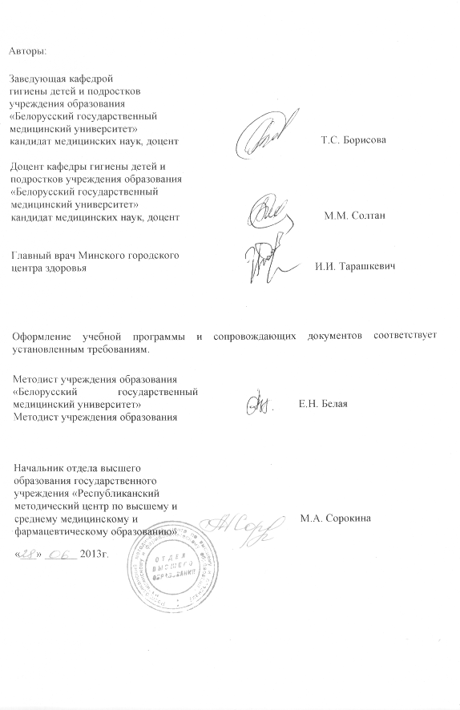

Сведения об авторах (разработчиках) учебной программы
Фамилия, имя, отчество | Борисова Татьяна Станиславовна
Должность, ученая степень, ученое звание | заведующий кафедрой гигиены детей и подростков, кандидат медицинских наук, доцент
телефон служебный | (017) 275-38-20
E-mail: | gdp@bsmu.by

Фамилия, имя, отчество | Солтан Марина Михайловна
Должность, ученая степень, ученое звание | доцент кафедры, кандидат медицинских наук
телефон служебный | (017) 275-38-20
E-mail: | gdp@bsmu.by
Фамилия, имя, отчество | Тарашкевич Иван Иванович
Должность, ученая степень, ученое звание | Главный врач Минского городского центра здоровья
телефон служебный | (017) 327-88-83
E-mail: | minsk_hcenter@list.ru

Приложение 1
Учебно-методическая карта

Номер раздела, темы занятия | Название темы, перечень изучаемых вопросов | Количество часов аудиторных занятий |  | Материальное обеспечение занятия (наглядные, методические пособия и др.) | Литература | Формы контроля знаний
Номер раздела, темы занятия | Название темы, перечень изучаемых вопросов | Лекций | Практических |  | Литература | Формы контроля знаний
1 | 2 | 3 | 4 | 5 | 6 | 7
1. | Структура валеологической службы Республики Беларусь. Социальные институты защиты здоровья | - | 14 | - | - | -
1.1. | Структура валеологической службы Республики Беларусь. Деятельность центров гигиены, эпидемиологии и общественного здоровья по вопросам формирования здорового образа жизни. Методические аспекты организации и проведения профилактической работы с населением | - | 7 | 14-21, 24, 25, 28, 2.4, 4.1 | 3 | 1; 3; 5
1.2. | Организация работы врача-валеолога организаций здравоохранения. Общественные основы формирования здорового образа жизни. Социальные институты защиты здоровья | - | 7 | 23, 26, 27, 32, 33, 37, 2.3, 2.5 | 3; 4 | 1; 3; 5

Номер раздела, темы занятия | Название темы, перечень изучаемых вопросов | Количество часов аудиторных занятий |  | Материальное обеспечение занятия (наглядные, методические пособия и др.) | Литература | Формы контроля знаний
Номер раздела, темы занятия | Название темы, перечень изучаемых вопросов | Лекций | Практических |  | Литература | Формы контроля знаний
1 | 2 | 3 | 4 | 5 | 6 | 7
2. | Гигиеническое обучение и воспитание населения. Диагностика здоровья | - | 21 | - | - | -
2.1. | Формы и методы гигиенического воспитания и обучения населения | - | 7 | 29, 30, 31, 34, 35, 36, 45, 2.1, 2.2, 3.1-3.9, 4,2 | 3; 6; 7; 8 | 1; 3; 5
2.2. | Актуальные неинфекционные заболевания населения Республики Беларусь. Современные научные подходы к разработке программ по формированию здорового образа жизни | - | 7 | 22, 39, 40, 43, 44, 47, 48 | 1; 2; 3; 9; 10; 12; 13 | 1; 3; 4; 5
2.3. | Донозологическая диагностика здоровья на индивидуальном и популяционном уровне. Валеологический прогноз и разработка индивидуальных программ оздоровления | - | 7 | 38, 41, 42, 46, 1.1 | 1; 2; 5; 11 | 1; 2; 5; 6

Заведующий кафедрой, доцент |  | Т.С.Борисова
«____» _______________ 2013 г.

